附件4
XXX单位XXX年度湖南省自然科学基金项目结题验收汇总表
序号 | 项目编号 | 项目名称 | 项目负责人 | 起止年限 | 项目类别 | 结题验收类别 | 项目完成情况 | 验收结论
1. | 2023JJxxxx | 5-ALA介导的声动力治疗裸鼠前列腺癌的实验研究 | 张某某 | 2023.1.1- 2026.12.31 | 省自然科学基金-科卫联合项目 | - 按期验收；  - 提前验收 | 共发表论文X篇、专利X部、获得奖励X项等。 | - 合格；  - 不合格
学院（公章）： 联系人： ，联系电话： 填报时间：
备注：1.提前验收项目须完成任务书的全部考核指标。
2.按期验收项目原则上也应对照任务书考核指标逐项完成，对于项目负责人确已勤勉尽责的可参考《湖南省自 然科学基金验收工作清单》予以结题。
3.验收单位必须对该表中的验收结论和所有填写数据的真实性、准确性负责，否则将由省科技厅科研诚信部门按程序纳入科研诚信管理。

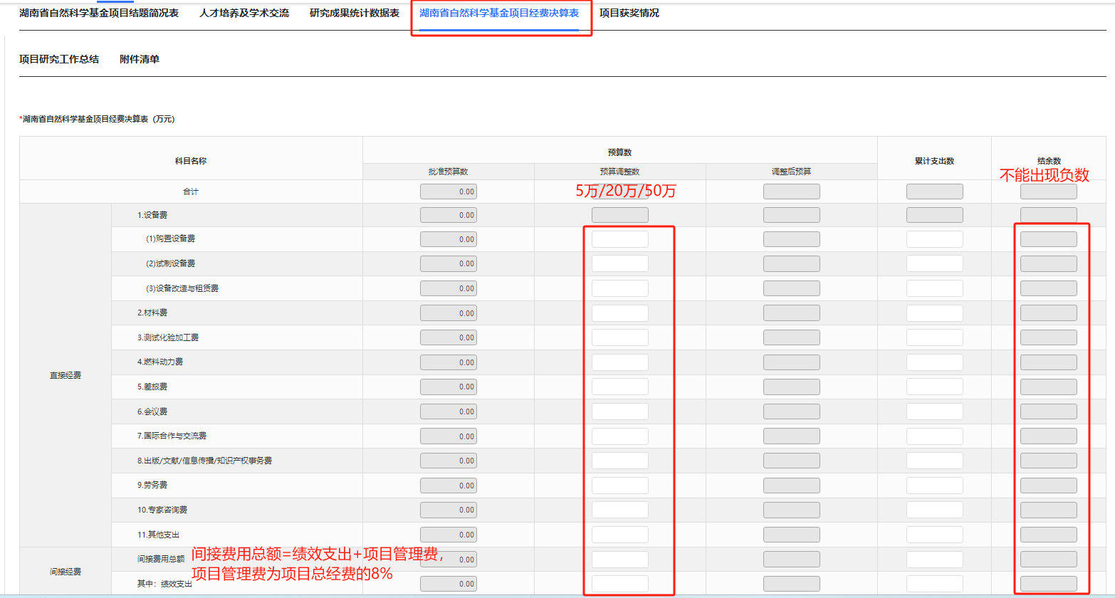
附件5：

